Controle de Tarefas

Aluno: Vinícius Borges Todeschini

TEMA

O Controle de Tarefas trata-se de um software proprietário que objetiva proporcionar a escritórios um controle no fluxo de seus atendimentos. Atendendo assim, uma gama de empresas que possuem uma alta demanda em chamados que por muitas vezes ficam sem o devido registro do assunto tratado. Nosso sistema fornece a possibilidade de cadastrar os seus clientes, meios de atendimento e informações do atendimento, para que quando necessário possa ser consultada as suas informações.

# JUSTIFICATIVA

Diversos sistemas de controle são utilizados para auxiliar as empresas nas suas rotinas, porém poucos são voltados com foco específicos na gestão de seus atendimentos.

Os escritórios em geral possuem uma alta demanda de atendimentos, o que torna difícil o seu devido acompanhamento. Por vezes também se faz necessário resgatar informações de atendimentos passados, para que um novo possa progredir.

Dessa forma, o diferencial do Controle de Tarefas é ser uma ferramenta voltada para a gestão de atendimentos dessas empresas, para lhe proporcionar maior segurança na continuidade de seus atendimentos.

# OBJETIVOS

* Realizar autenticação de usuários.
* Permitir cadastros de diferentes tipos.
* Exibir listagens com informações pertinentes aos dados cadastrados.
* Exibir um painel de resumo sobre a quantidade de atendimentos realizados a cada cliente.
* Exibir um painel de resumo sobre a quantidade de atendimentos realizados a cada solicitante.
* 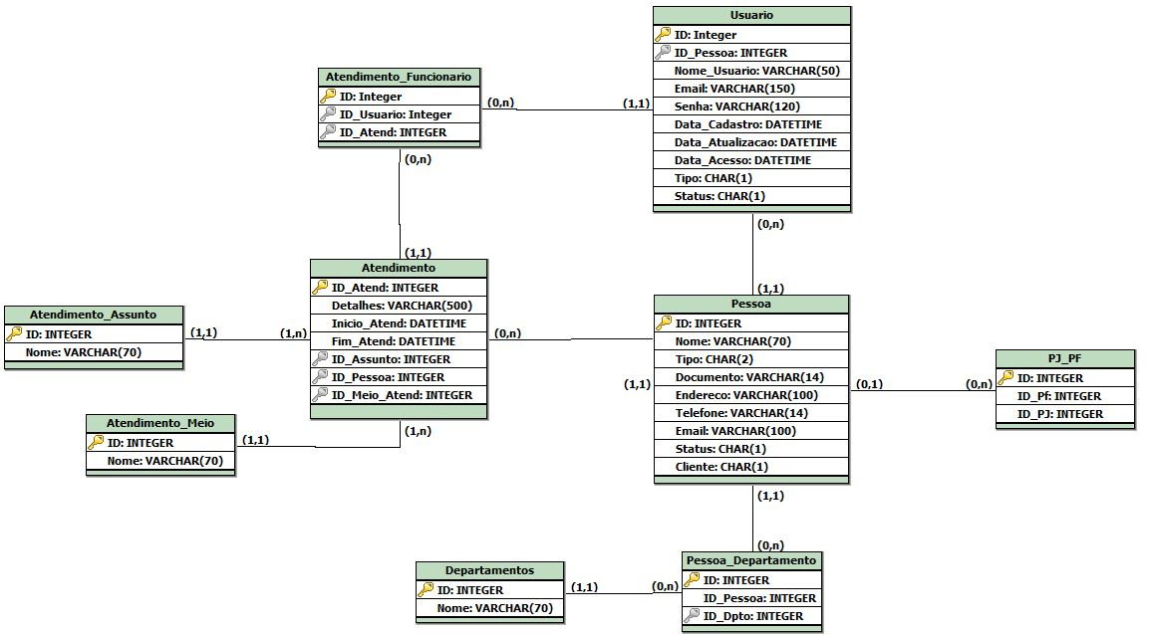Validar permissões de acesso de acordo com o nível hierárquico do usuário.

# MODELO ER